MĚSTO ŽATEC

ODBOR ŠKOLSTVÍ, KULTURY, UNESCO
Turistické informační centrum

VÁŠ DOPIS ZN.:  ZE DNE:  SPISOVÁ ZN.:  Č. JEDNACÍ:  VYŘIZUJE:  TELEFON:  E-MAIL:  DATUM: | 19.09.2024 |  | Městské divadlo Žatec  Dvořákova27  438 01 Žatec  IČ 70201111

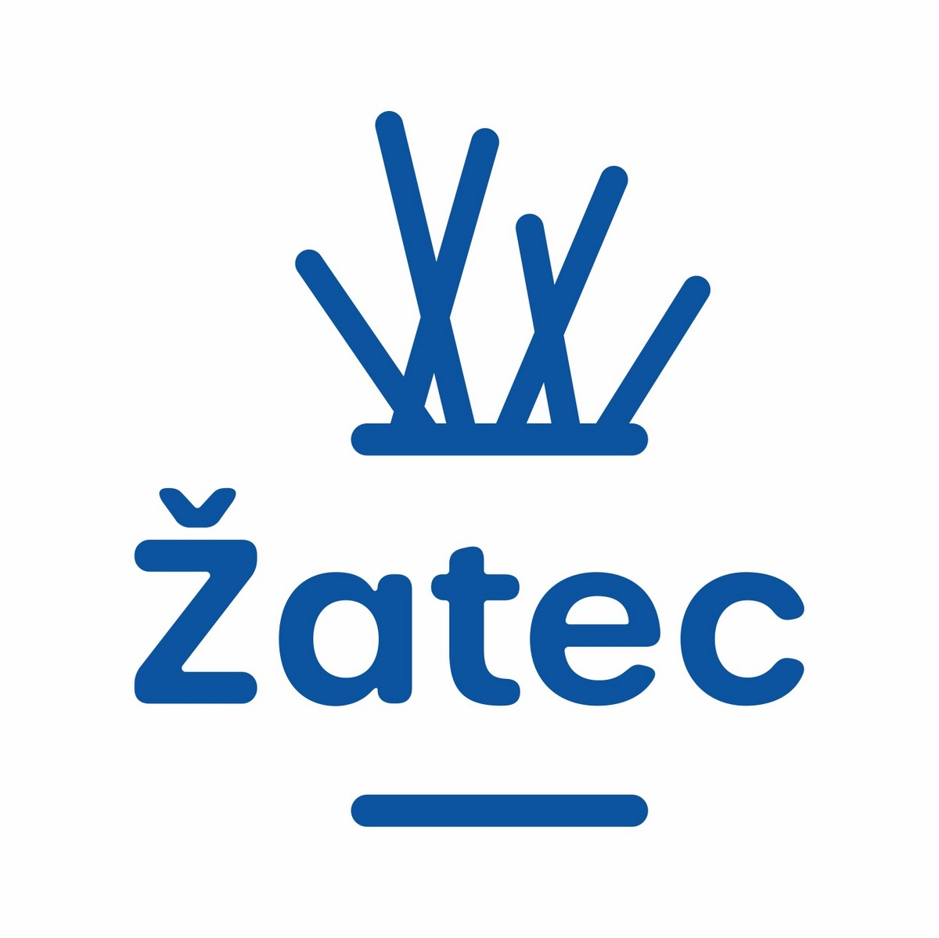

OBJEDNÁVKA č. 76
Zajištění EHD

Objednáváme u Vás v rámci zajištění akce Oslavy zápisu Žatce a krajiny žateckého chmele –
1. rok, která se koná dne 21.9.2024:

- hudební vystoupení umělců a kapel včetně vyplývajícího zajištění cateringu a moderátora
- veškeré organizační a technické zajištění této akce (podium, ozvučení, osvětlení atd.)

V přepokládané částce 470.000 Kč

